103-2家長職涯分享講座－企業管理領域
一年誠班家長 黃柏棠先生

104年5月27日（星期三）很榮幸邀請到一誠黃靖雯的爸爸－黃柏棠先生，蒞班與同學分享寶貴的職涯故事，鼓勵同學厚實基礎能力，展翅未來。

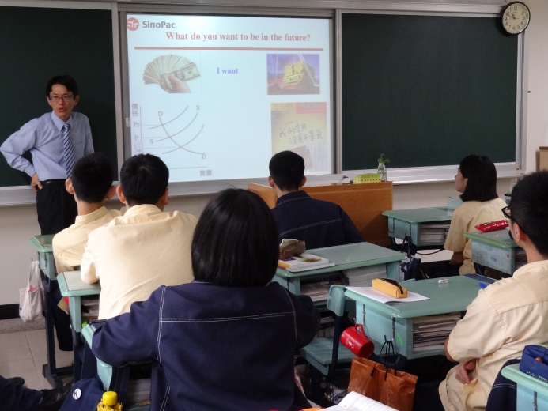 | 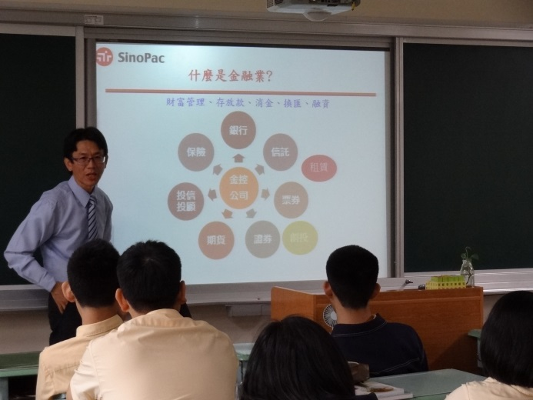
從工程跨足到金融業 | 金融業的範疇
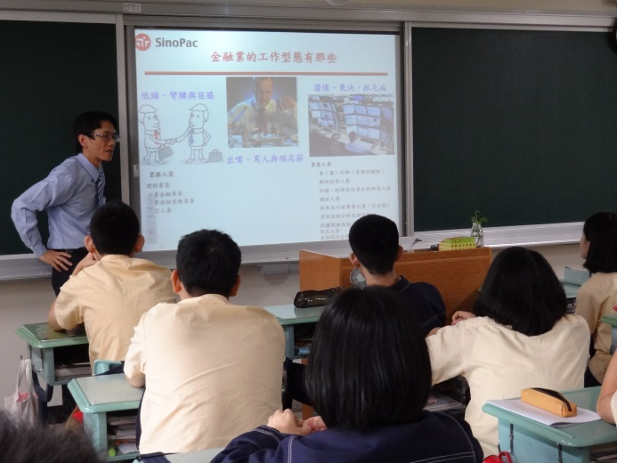 | 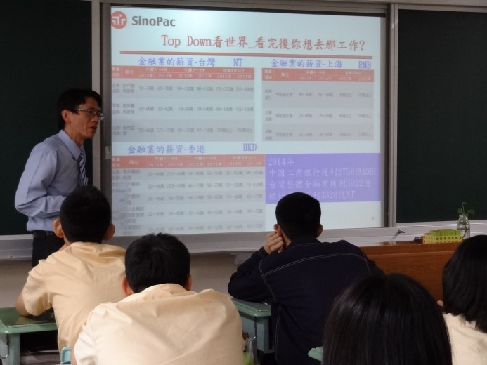
金融領域的各個角色 | 具備國際移動的能力
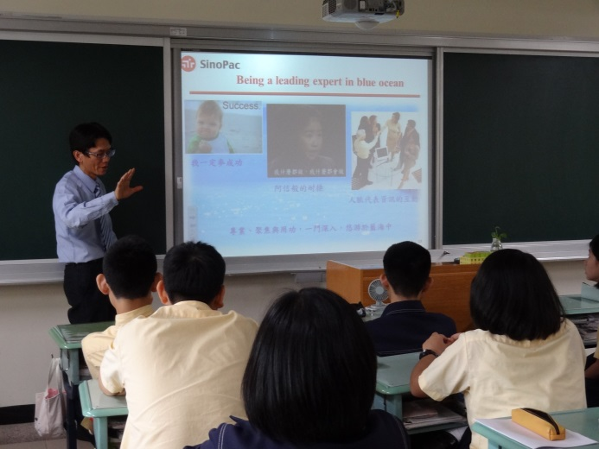 | 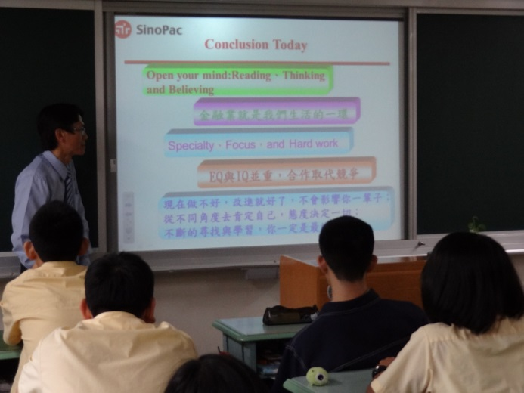
成為專家的要訣－專業、專注與苦功 | 鼓勵同學越來越好，越戰越勇

